Тези
Тема роботи: Вплив факторів навколишнього середовища на особливості росту та розвитку сортів та гібридів томатів і перцю.
Метою досліджень: вивчення агроекологічних особливостей впливу різних систем удобрення та умов вирощування на ріст, розвиток, продуктивність сортів та гібридів томатів та перцю.
Для досягнення поставленої мети необхідно було вирішити наступні завдання:
– опрацювати наукову літературу щодо вирощування різних сортів та гібридів томатів та перцю.;
– вивчити та порівняти процеси росту і розвитку рослин ранньостиглих сортів та гібридів томату і перцю
- оцінити вплив досліджуваних факторів на рівень урожайності та показники якості плодів томату та перцю
- оцінити вплив системи удобрення на динаміку біометричних та фенологічних показників сортів та гібридів томатів та перцю;
– провести фенологічні спостереження за періодами вирощування сортів та гібридів томатів та перцю.
– розробити систему заходів, спрямованих на підвищення продуктивності та якості продукції;
Практична значимість. Отримані результати досліджень можуть бути використані аграріями Збаразького району з метою вирощування різних сортів та гібридів томатів та перцю на даній території.
Об’єкт дослідження: сорти та гібриди помідорів та перцю, що належать до ранньостиглої групи.
Предмет: вплив різних систем удобрення та умов вирощування на ріст, розвиток, продуктивність сортів та гібридів томатів та перцю
Актуальність теми. У сучасних умовах розвитку сільськогосподарського виробництва найбільш гостро постає питання збалансованого агроекологічного підходу при вирощуванні сільськогосподарських культур. На сьогодні томат та перець є для України стратегічною овочевою культурою, під яку щороку відводять до 80 тис. га сільськогосподарських угідь. Південь України традиційно є лідером у цій галузі, на його частку припадає 30-40% від загального валового збору плодів, але із зміною клімату, значним потеплінням стало можливе вирощування, як сортів так і гібридів на території Тернопільщини. Недостатня вивченість питання особливостей росту та розвитку сортів та гібридів томатів і перцю на Збаразьких землях спричинила проведення досліджень у даному напрямку.
Теоретична частина:
Морфологічні ознаки пасльонових: помідор та перець
Помідор – це овочева культура.
Коренева система стрижнева, міститься в орному шарі ґрунту, окремі корінці проникають вглиб в боки до 2 м. За розсадного вирощування коренева система мичкувата і основна маса коренів проникає на 40-50 см і поширюється в радіусі до 60 см. В умовах достатнього зволоження в рослин утворюється велика кількість додаткових корінців.
Тому помідор легко розмножувати вегетативним способом. За безрозсадної культури зберігається стрижневий корінь, а за розсадної – коренева система стає мичкуватою.
Стебло – трав’янисте, округле, а до кінця вегетації стає напівздерев’янілим і ребристим. Поверхня його вкрита короткими залозистими волосками, які виділяють смолисту липку речовину із специфічним запахом. Стебло має здатність галузитись.
Листки черешкові, звичайні, розсічені, гофровані або гладенькі.
У рослин помідора листки непарноперисті пірчасторозсічені, які поділяються на три типи:
- Звичайний розсічений (між великими частками розміщуються часточки).
- Проміжний – із широкими частками, типовими для штамбових форм.
- Картопляний – із загостреними стрілоподібними частками (подібними до картоплі).
Забарвлення листків помідора від світло- до темно-зеленого.
Квітка – самозапильна, жовтого або зелено-жовтого забарвлення. Чашечка п’ятироздільна, з лінійними або ланцетними частками; віночок довший за чашечку, жовтий, трубочка його коротенька, відгин близько 1 см у діаметрі, з ланцетними гоструватими лопатями; тичинок 5 – 7, нитки тичинок коротенькі, пиляки зібрані конусом; розкриваються пиляки повздовжніми щілинами, на верхівці пиляки видовжені у шилоподібне закінчення.
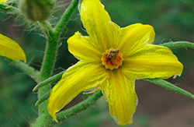
Квітка помідора

У суцвітті одночасно цвітуть 2-3 квітки. Через 2-3 дні зав’язуються і формуються плоди. Будова квітки забезпечує успішне самозапилення за високої температури повітря і низької вологості повітря. Пилок переноситься також комахами та вітром, внаслідок чого спостерігається часткове перезапилення. Тому, в насінництві необхідно дотримуватися просторової ізоляції на відкритій місцевості до 100 м, на закритій – 50 м. найкраще процес запилення квіток відбувається в ранкові години (з 6 до 10).
Суцвіття – китиця (завиток), утворюється на основному і бічних пагонах. Залежно від будови розрізняють прості, подвійні (проміжні) і складні суцвіття. Найскоростигліші сорти мають прості суцвіття. Першими розкриваються квітки, розташовані ближче до стебла, а потім – наступні. У скоростиглих сортів китиця формується після 4-6 справжнього листка, у середньостиглих – після 7-9-го, і у пізньостиглих – після утворення 10-12 листка.
Плід – ягода, велика, м’ясиста, багатогнізда, звичайно гола, здебільшого сплюснено-куляста, рідше видовжена, сливоподібна, червонувата або оранжева, рідше світло-жовтувата. Маса плодів коливається від 5 до 800 г.
Насінина – плоско-сплюснена, ниркоподібна, 2-4 мм у діаметрі, жовтувато сірувата, коротко-густо опушена. Маса 1000 насінин 2,8-3,3 г. Насіння зберігає схожість 4-6 років.

Перець - Плід однорічних трав’янистих рослин родини пасльонових.
Коренева система – стрижнева і розгалужена. Основна її частина залягає на глибині 30-35 см, а окремі корінці проникають на глибину до 70 см. За безрозсадної культури стрижневий корінь проникає на глибину до 150 см. Коренева система перцю дещо відстає від росту надземної частини і має обмежену регенераційну здатність.
Стебло прямостояче, штамбове, розгалужене біля основи, здерев`яніле, округле. Головне стебло рослин перцю добре виділяється і закінчується генеративною брунькою-бутоном, у пазухах двох верхніх листків з`являється два пагони першого порядку. У місцях розгалуження формується перший плід. Потім кожний пагін у свою чергу також закінчується бутоном, а у супротивних двох пазухах листків утворюються пагони другого порядку (і, таким чином, до 4-5 порядків).
Листки – прості, ланцетоподібні і овальні з гострою верхівкою, пластинки цільнокраї, черешки довгі. Кількість листків на рослині залежить від сорту (гібриду) та умов вирощування.
Квітки – двостатеві, невеликі, колосоподібні. Віночок білувато-жовтий або фіолетовий. Самозапильні або перехреснозапильні. Розміщення квіток в суцвітті: поодиноке, парне, потрійне або букетне (більше трьох).
Перець належить до факультативно самозапильних рослин. Квітки його можуть запилюватися як власним пилком, так і комахами, пилком з іншої рослини. Пониклі квітки та ті, які нахилені вбік, запилюються переважно власним пилком.
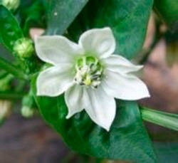
Квітка перцю однорічного
Плід – багатонасінна 2-4 гнізда ягода з товщиною стінок від 1 до 12 мм, різна за формою, розміром і забарвленням. Довжина плода від 0,8 (у дуже гірких сортів) до 25-30 см; найбільший діаметр відповідно змінюється від 0,5 до 10-11 см; товщина стінок – від 0,1 до 0,8 см.
Насіння – плескате, округле, блідо-жовте або золотисто-жовте. Маса 1000 насінин 4,6-6,0 г, зберігає схожість 4-5 років.

Біологічні особливості пасльонових: помідор та перець
. 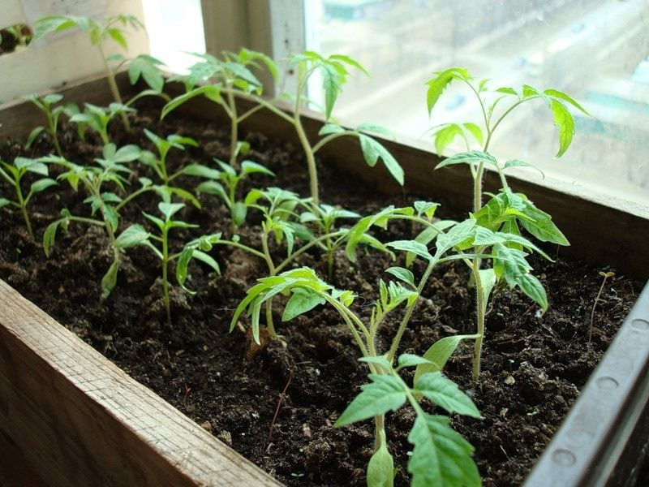
Щоб правильно визначити час посіву культур родини Пасльонових, треба виходити з умов, в яких вони будуть вирощуватися і часу висадки рослин. Від планованого моменту висадки рослин треба відрахувати назад 60-70 днів у перця, і близько 40-45 днів у томата, плюс 3-7 днів на появу паростків. Якщо рослини плануються до висадки в перших числах травня, то оптимальний термін посіву для перцю кінець лютого-початок березня, а для томата середина-кінець березня.
Як правильно сіяти
Для посіву Пасльонових використовують так звані «жирні» ґрунти, багаті органікою. Ємності для розсади обов'язково мають мати дренажні отвори, щоб зайва волога не застоювалася і могла вільно витікати назовні. Під час набивання горщиків і касет, треба насипати ґрунт врівень, оскільки після поливу він трохи осяде.
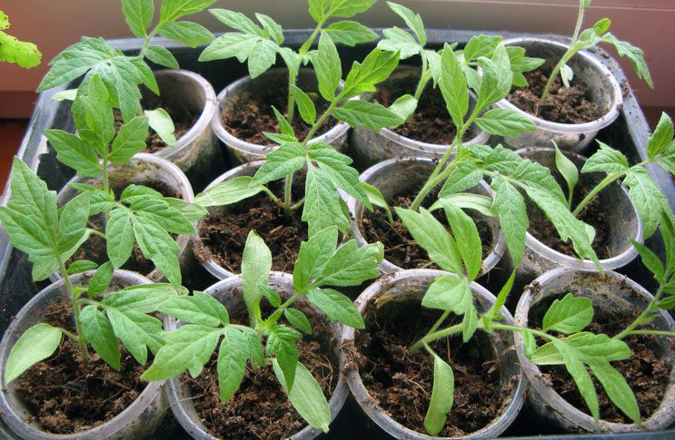
Грунт перед посівом повинен бути добре пролитий, але вода не повинна стояти, інакше насіння може не зійти. А ось присипати насіння краще злегка підсушеним, сипучим ґрунтом. Глибина посіву для перцю, томатів невелика - близько 1,5 см.
Коли з'являються паростки
Оптимальна температура для появи паростків томату близько 24-26 ºС, перцю - близько 26-28 ºС. Томат сходить від 3 до 5 днів, а ось паростки перцю можна чекати довше - до 10 днів.
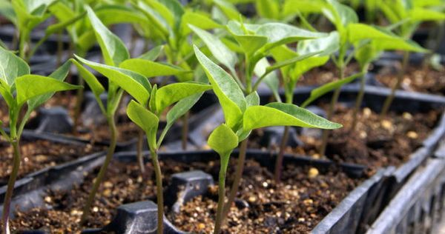

Підживлення розсади
Після того як пікіровка розсади помідорів закінчена, потрібно почекати 8-10 днів. Цей час необхідний для адаптації до нових умов зростання. Потім в грунт починають вносити добрива. Найкраще використовувати готові універсальні суміші Агрікола, Вегета і інші, або виготовити самостійно з перепрілого гною в співвідношенні 1 до 10. Відмінний результат дасть додавання в цей розчин фосфорно-калієвих добрив. Замість гною можна використовувати пташиний послід - він більш ефективний, але тут велика ймовірність «попалити» рослини; тому пташиний послід розбавляємо 1: 15. Варто ще нагадати про неприпустимість використання свіжого гною.

Пікірування
Наступне завдання садівника-городника при вирощуванні розсади пасльонових культур - пікірування. Передусім, воно необхідне для томата. Пікірування стимулює розвиток потужної, розгалуженої кореневої системи. Відбувається це в результаті неминучого травмування кінчика кореня при виїмці сіянців з ґрунту, що і стимулює подальше розгалуження. До пікірування томату приступають у фазі 1-2 справжніх листків.
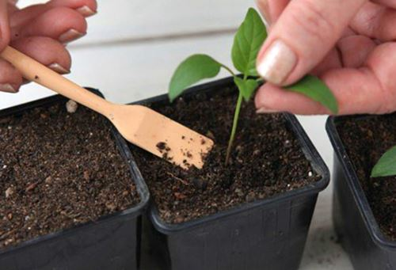

Процедура пікірування перцю така:
• За двоє діб до розсадження необхідно припинити полив рослин.
• Підготувати грунт, що включає перегній, торф, польову землю, пісок і добрива таким чином, щоб органічних речовин у ньому було не менше 30%.
• Грунт насипати в підготовлені коробочки, зробити в ньому неглибокі лунки.
• Спеціальною лопаткою (підійде і звичайна столова ложка) паростки по черзі відокремити від загальної густої маси.
• Кожна рослина дбайливо помістити в індивідуальну ємність, заглиблюючи таким чином, щоб не доходити до сім’ядольних листочків. Пальцями придавити грунт по колу до корінцях.
• Ретельно полити водою.
• Грунт трохи ущільнити.
• На ґрунті можна розмістити шматочки фольги, збільшивши таким способом освітленість, що захистить розсаду від надлишкового витягування вгору.

Підживлення розсади
Після того як пікіровка розсади помідорів закінчена, потрібно почекати 8-10 днів. Цей час необхідний для адаптації до нових умов зростання. Потім в грунт починають вносити добрива. Найкраще використовувати готові універсальні суміші Агрікола, Вегета і інші, або виготовити самостійно з перепрілого гною в співвідношенні 1 до 10. Відмінний результат дасть додавання в цей розчин фосфорно-калієвих добрив. Замість гною можна використовувати пташиний послід - він більш ефективний, але тут велика ймовірність «попалити» рослини; тому пташиний послід розбавляємо 1: 15. Варто ще нагадати про неприпустимість використання свіжого гною

Практична частина:
Дослідження проводилися у кімнатних умовах та на навчально-дослідній ділянці.
Спочатку насіння помідорів сіємо у спеціальні горщики з живильним ґрунтом 19 лютого 2020 року. У фазі 1-2 справжнього листка здійснили пікірування. Через два місяці – 21 травня 2020 року розсаду висадили у відкритий грунт (навчально-дослідна ділянка). Ділянка розміщена на чорноземних ґрунтах, які добре прогріваються сонцем та захищені від пануючих вітрів.
Кліматичні умови вегетаційного періоду загалом сприяли оптимальному росту і розвитку. Середньомісячна температура повітря у квітні-травні відповідала нормі - +12 – 22˚С; у червні - +19 -26˚С; у липні-серпні - +25 – 30˚С. Сорт та гібрид помідорів висаджені на ділянці з дотриманням сівозміни та необхідним доглядом. Попередником помідорів та перцю була картопля.
Висадка помідорів у відкритий грунт проводилася під вечір. За ніч клітини рослини наповнюються вологою (діє механізм набору тургору - внутрішнього тиску клітини), що дозволяє їм швидше адаптуватись і стати більш міцними.
На грядках, підготовлених у відповідності зі схемою посадки, на місці кожного майбутнього куща помідорів, копаємо лунку в яку кладемо перегній, і засипаємо перепрілою хвоєю, так як біля школи є багато хвойних дерев і заливаємо водою. Глибина і ширина лунки залежить від того, з яким грудкою землі ви будете пересаджувати розсаду. Коли вода вбереться, акуратно витягаємо кущ розсади з ящика і поміщаємо його в лунку.
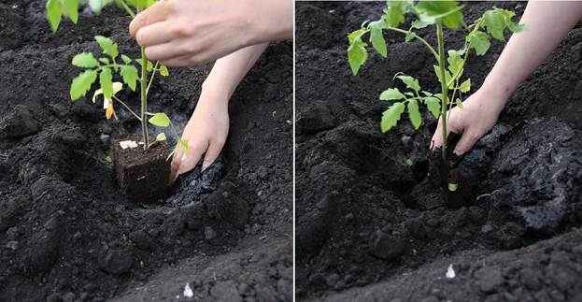

Закопуємо лунку, вирівнюючи рівень грядки. Добре поливаємо.
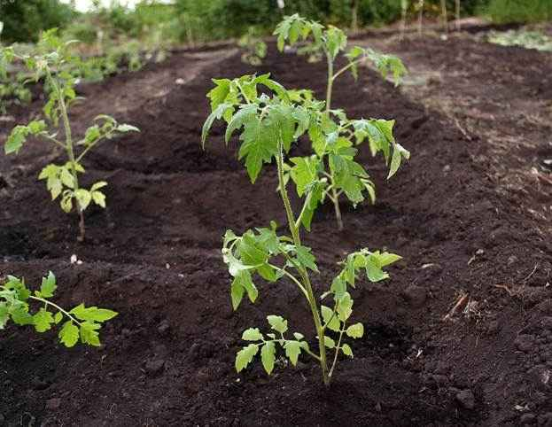

Щоб високі рослини не падали і їх не ламало вітром, підв'язуємо їх до кілків, які вбиваємо на відстані 8-10 см від стебла.
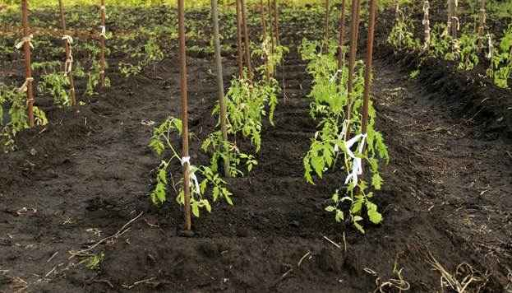
Висадка завершена. Тепер треба почекати, поки добре политі томати приживуться на новому місці, і почнуть рости. Після цього - періодичний полив, прополка, підгодівля (не раніше, ніж через 7-10 днів після висадки), формування рослин (пасинкування, прищіпка) і, звичайно ж, збирання врожаю.
Умови дослідження перцю
Дослідження проводилися у кімнатних умовах та на навчально-дослідній ділянці.
Спочатку насіння перцю висіваємо в пластикові стакани 21 лютого 2020 року. Коли з’являються перші сходи. Знижуємо температуру в приміщенні на 5-6 градусів, а світловий день продовжуємо до 16 годин. Через деякий піднімаємо температуру вдень до 20-22 градуси, а вночі – 16-18 градусів. Коли з’являються перші листки підживлюємо розсаду.
25 травня 2020 року висаджуємо розсаду у відкритий грунт на навчально-дослідній ділянці. Для цього викопуємо ямку завглибшки 30 см., на дно кладемо перегній, потім перепрівши солому, а далі землю і садимо розсаду перцю. Схема посадки саджанців – 35 на 45 см.
Догляд: після сходів розпушування міжрядь, знищення бур’янів, підживлення куриним послідом, полив.

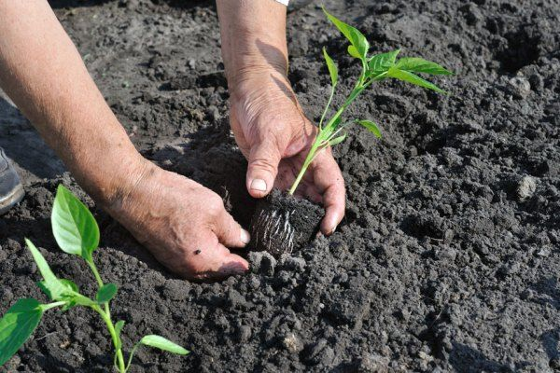

Щоденник роботи Таблиця 1
 | Опис видів робіт | Час проведення робіт
1 | Проведено зяблеву оранку | вересень
2. | Висівання насіння у горшки | лютий
3. | Пікірування рослин | В час появи 2-3 справжнього листка
4. | Підготовлено площу до висадження розсади | травень
5. | Висаджено розсаду помідорів у грунт | 21 травня
6. | Висаджено розсаду перцю у грунт | 25 травня
7. | Проведено рихлення міжрядь | червень
8. | Підгортання рослин | червень
9. | Знищення бур’янів | протягом вегетаційного періоду
10. | Підживлення рослин | червень
11. | Збір і облікування врожаю | серпень

Для вивчення урожайності об’єктами досліджень були 2 сорти помідорів однієї групи стиглості – ранньостиглі.:
- Сорт «Ефемер»
- Сорт «Бобкат»(F1)
Проводились фенологічні спостереження.

Короткий опис досліджуваних сортів помідорів та перцю
Сорт «Ефемер

Помідор Ефемер є одним з самих ранніх існуючих у світі сортом томатів. Рослини заввишки 30-40 см, не вибаглива до умов навколишнього середовища. Помідор Ефемер – це самозапильна рослина, тому навіть за поганих погодніх умов він дає хороший урожай. Плоди у томата невеликі, круглі, яскраво-червоні, їхня маса – 60-70 г. М’якоть помідора м’ясиста та соковита. Даний сорт помідора має високу стійкість до хвороб, особливо до фітофтори.

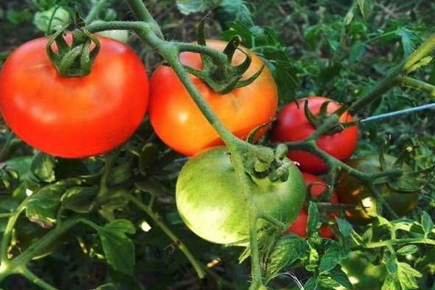

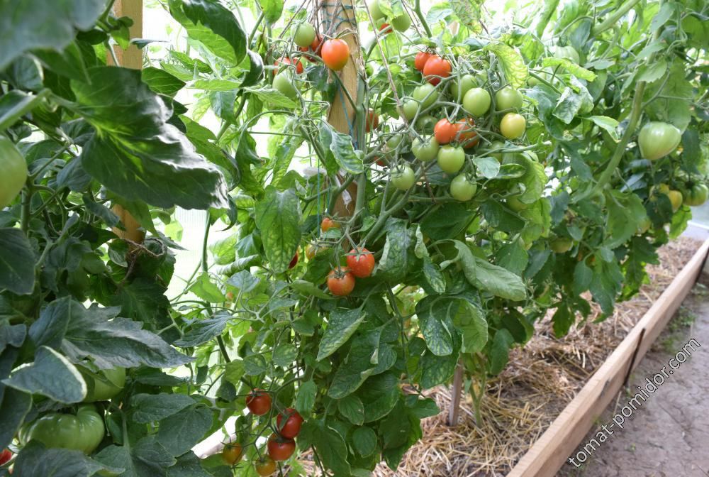

Сорт томата Бобкат (F1)
Томат «Бобкат» відноситься до групи гібридних сортів томатів. Висота рослини від 70 см і до 1,2 м. Плоди червоно кольору, округлі, трішки сплюснутої форми, масою 250-300 г. Від початку висадки розсади до появи перших плодів проходить 120-130 днів. Плоди цього томату легко переносять спеку та нестачу вологи. Томати стійкі до захворювань та дають хороший урожай.

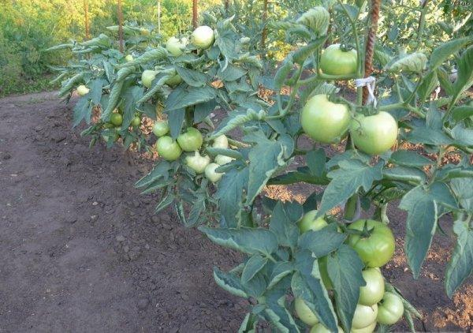

Перець «Джеміні»

Джеміні з англійської перекладається «близнюки». Цю назву він отримав через одночасне дозрівання плодів на кущах однакових розмірів. Плоди «Джеміні» яскраво-жовтого кольору, великі, їхня форма кубічна , видовжена, вага плоду до 250г. М’якоть ніжна, солодка з легкою гірчинкою. Висота куща 65 см. Перець «Джеміні» - це гібрид, тому самостійно зібрати насіння з нього не можна.

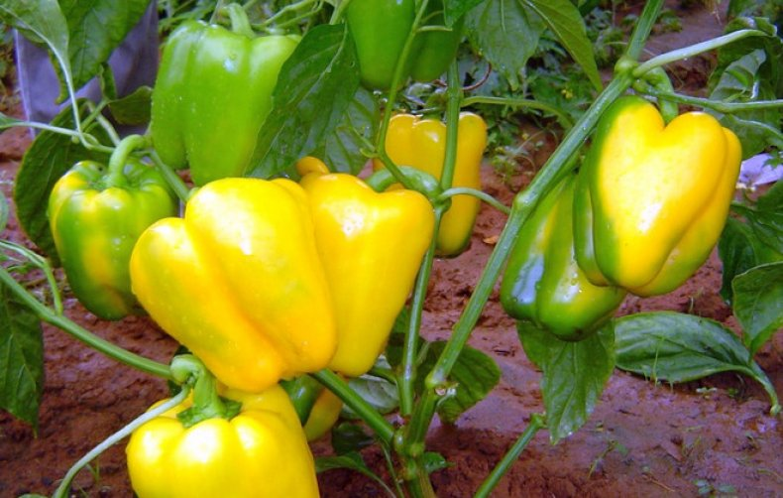

Перець «Самандер»
- Самандер – це високоврожайний, ранній гібрид перцю. Компактна, але потужна рослина, у відкритому ґрунті не вимагає підв'язки. Плоди в довжину 15-18 см., червоно кольору, конічної форми. Це продуктивний гібрид, який навіть у несприятливих умовах рясно зав’язує плоди. На рослині одночасно формується від 15 до 20 плодів по 110-120 г. Смакові якості дуже високі, стінка середньої товщини (5-6 мм). Плоди досить щільні, тому придатні для транспортування на далекі відстані, а також зберігають форму при консервуванні.
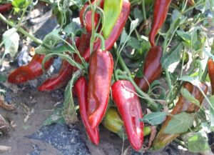

2. Фенологічні спостереження
Таблиця 2

№  п/п | Зміст спостереження | Дата спостереження
 |  | «Ефемер» | «Бобкат»(F1) | «Джеміні» | «Самандер»
1. | Посіяв насіння | 15.03 | 18.03 | 21.02 | 21.02
2. | Поява сходів | 21.03 | 24.03 | 08.03 | 08.03
3. | Висадка у грунт | 21.05 | 21.05 | 25.05 | 25.05
4. | Початок цвітіння | 05.06 | 08.06 | 04.06 | 08.06
5. | Поява перших плодів | 08.07 | 11.07 | 23.07 | 27.07
6. | Дозрівання плодів | 27.07 | 30.08 | 24.08 | 29.08
7. | Збір врожаю | 06.08 | 11.08 | 05.09 | 08.09

Результати досліджень
Збір урожаю:кінець серпня початок вересня.

Назва сортів | Урожайність на
Сорт помідора «Ефемер» | 10 кг/кв. м
Сорт помідора «Бобкат» | 4-6 кг/кв. м
Перець « Джеміні» | 3-5 кг/кв. м
Перець «Самандер» | 5-7 кг/кв. м

Рекомендації щодо вирощування помідорів та перцю
1. Правильний посів насіння у горшки.
2. Пікірування при появі 1-2 справжніх листочків.
3. Підготовка грунту до посадки
4. Висадка розсади у відкритий грунт
5. Правильне підживлення рослин
6. Правильний полив рослин
7. Захист рослин від шкідників та впливів різних екологічних факторів.

Висновки
Отримані результати свідчать, що досліджувані сорти мають достатньо високу врожайність у грунтово-кліматичних умовах нашої місцевості. Погодні умови другої половини вегетаційного періоду сприяли врожайності ранньостиглих сортів. Одною із самих позитивних сторін вирощуванню ранніх сортів та гібридів помідорів і перцю – це те, вони мають короткий вегетаційний період і встигають відплодоносити до спалаху захворювання фітофтором (початок серпня).
Сорт помідора «ефемер» вирізняється стабільною врожайністю в будь-яких умовах вирощування і стійкістю до основних захворювань помідорів: столбуру, чорної бактеріальної плямистості та фітофторозу.
Цінність сорту полягає у високих товарних якостях плодів, тривалому періоді плодоношення (до вересня), стійкістю до фітофторозу.
Цінність сорту помідорів «Бобкат» (F1) полягає в тому , що він легко переносить спеку, потужний листовий апарат добре вкриває плоди від сонячних опіків. Плоди томату стійкі до розтріскування навіть при перепадах вологості ґрунту. Смакові якості плодів — відмінні. А ще особливість цього сорту у тому, що його ранньостиглість, одностайність цвітіння та утворення плодів, а ще довге зберігання та прекрасна транспортабельність. Рослини не були уражені хворобами.
Але, якщо порівнювати ці два сорти, то звичайно «Ефемер» показав кращі результати (більше плодів можна було отримати, тому що у нього коротчий вегетаційний період і зморність захворіти на фітофтору).
Якщо порівнювати два гібридних сорти перцю «Самандер» та «Джеміні», то треба сказати, що вони дуже подібні за етапами дозрівання. Це два гібридних ранньостиглих сорти перцю, які відрізняються кольором та смаковими якостями, а також врожайність. «Самандер» - це червоний перець, «Джеміні» - жовтий перець. Із результатів наших досліджень ми зробили висновок, що врожайність буде краща у «Самандера», ніж у «Джемені».
Але треба пам’ятати, що щедрий урожай вимагає багатьох навичок і клопіткої праці. Потрібно дуже-дуже захотіти і проявити всю свою любов до рослин. Адже, помідори та перець, як ї будь-яка рослина потребує доброго догляду, дотримання усіх вимог агротехніки. Вони ставить високі вимоги до світла і тепла. І тільки в оптимальних умовах плоди стають м’язистими та смачними.
Під помідори та перець добре відходять чорноземи, які добре прогріваються сонцем та захищені від пануючих вітрів. Значно, краще, коли попередники пасльонових бувають багаторічні трави, та добре родить овоч після картоплі і бобових. Після з'явлення сходів міжряддя розпушують та підгортають помідори та перець. Доглядаючи за потрібно ретельно виполювати бур’яни. Поливи здійснюються в залежності від погоди. Щоб виростити плоди, слід підживляти органічними добривами, боротися із хворобами і шкідниками.
Мінімум правил і трішки терпіння — і праця буде винагороджена!

СПИСОК ВИКОРИСТАНИХ ДЖЕРЕЛ
- О. І. Зінченко, В. Н. Салатенко, М. А. Білоножко, Рослиництво - к. "Аграрна освіта",2001
- . Божко Л.Ю. Клімат і продуктивність овочевих культур в Україна. – Одеса.: «Екологія». 210. -364 с.
- Гіль Л. С. Сучасні технології овочівництва закритого і відкритого ґрунту. Ч.1. Закритий ґрунт. Навчальний посібник / Л. С. Гіль, А. І. Пашковський, Л. Т. Суліма. – Вінниця : Нова Книга. – 2008. – 368 с.
- Лихацький В. І. Овочівництво / В. І. Лихацький, Ю. Є. Бургарт, В. Д. Васянович. – Ч. 1. – Київ. : Урожай. – 1996. – 301

ІНТЕРНЕТ-РЕСУРСИ

http://uk.wikipedia.org/wiki/Кавуни
http://www.npblog.com.ua/index.php/botanika/sorti-kavuniv-ynak-v-ukrayini.html
http://dachniki.in.ua/posadka-kavuniv/

